Использование метода визуальной поддержки в коррекционно-развивающей работе с детьми младшего школьного возраста с умственной отсталостью.

Я работаю учителем-дефектологом в школе VIII вида. Подготовка детей к самостоятельной жизни – одна из основных целей психолого-педагогического сопровождения детей с умственной отсталостью. Следовательно, наиважнейшей задачей при обучении ребенка является – формирование навыков, знаний и умений, способов их применения, необходимых ребенку с умственной отсталостью для максимально возможного независимого и самостоятельного функционирования.
Детям с тяжелыми формами умственной отсталости свойственны: трудности с социальным взаимодействием, проблемы с использованием речи, а также ограниченные интересы. Детям трудно понять социальные знаки во время повседневного взаимодействия с другими людьми. Они могут не понимать, чего от них ожидают в социальных ситуациях, как начать разговор, как ответить на попытки социального взаимодействия других людей или как изменить свое поведение в соответствии с правилами для той или иной социальной ситуации.
Для формирования многих функциональных навыков обучающимся с умственной отсталостью требуется большое количество подсказок. В частности, это касается тех навыков, которые предполагают выполнение нескольких последовательных шагов. Для того чтобы сделать обучающихся максимально самостоятельными и независимыми от взрослых, можно использовать различные варианты визуальной поддержки.
Визуальная поддержка предполагает использование наглядных стимулов, несущих в себе необходимую информацию, которую ребенку трудно воспринимать на слух и удерживать в памяти.
Метод визуальная поддержки:
- помогает в обучении детей социальным правилам;
- поддерживает уместные и позитивные способы коммуникации;
- помогает детям понять, чего ожидать, что произойдет потом, и это уменьшает их тревожность.
Также зрительная поддержка помогает педагогам и специалистам:
- тратить меньше времени на повторение требований и инструкций;
- снижать необходимую для ребенка степень помощи;
- быть более последовательным в процессе обучения и в использовании языка для вербальных инструкций;
- заранее планировать изменения.

Наглядный материал, использующийся при разработке визуальной поддержки может представляет из себя: фотографии, линейные рисунки, компьютерные изображения, изображения из журналов, наклейки с продуктов, знаки, логотипы, реальные предметы и письменный язык. Используемый наглядный материал выбирается в соответствии с интеллектуальным развитием ребенка.

Можно выделить несколько видов визуальной поддержки:
- визуальное расписание;
- планшет «сначала - потом»;
- визуальные инструкции;
- визуальные подсказки;
- визуальные правила поведения;
- социальные истории.

Визуальное расписание демонстрируют порядок активностей в течения дня или порядок действий на уроке. Показывает ребенку объем заданий и позволяет ребенку самостоятельно ориентироваться в учебном процессе. Детей необходимо обучать использованию визуального расписания, а затем использовать его постоянно.

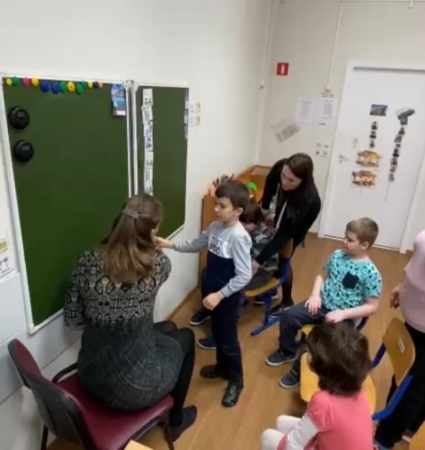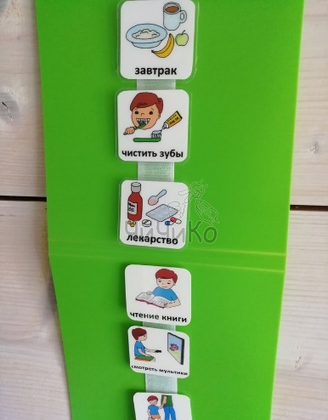
Работа с расписанием в классе Расписание дома

Использование визуального расписания помогает обеспечивать предсказуемость и справляться с тревогой.

Планшет «сначала - потом» представляет собой визуальное отображение чего-то, что ребенок предпочитает, и что произойдет после завершения первой задачи, которая является менее предпочитаемой. Например, на картинке «сначала» ребенок занимается на уроке, а на картинке «потом» изображена любимая игрушка.

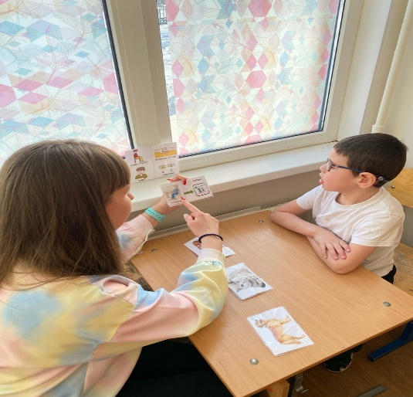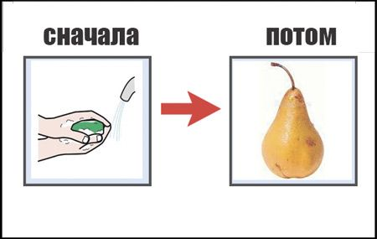
Примеры использования планшета «сначала-потом»

Визуальные инструкции - необходимы в работе с детьми, которые имеют трудности в понимании речи и для дальнейшей самостоятельной работы.

Визуальные подсказки - визуальные цепочки последовательности действий отображают последовательность действий и позволяют учащимся эффективно осваивать навыки и самостоятельно их применять. Использование данного инструмента визуальной поддержки, позволяет ребенку видеть каковы шаги выполнения конкретной активности.

Визуализация правил поведения - наглядное отображения правил поведения в определенной ситуации и способ сообщить ребенку, что ему нужно делать, например, если ему нужно подождать. Визуальное отображение правил и норм поведения в школе позволяет учащимся самостоятельно осваивать нормы поведения в обществе.

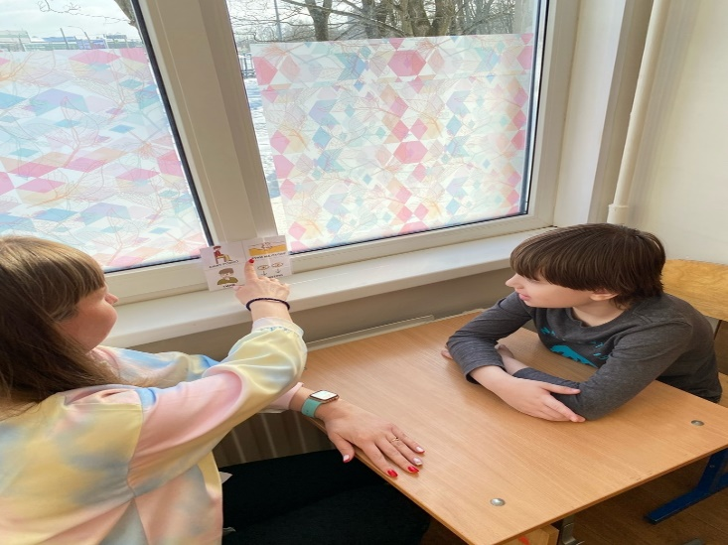

Социальные истории – представляют собой индивидуально написанные история с использованием наглядности (изображения или реальные фотографии), где описывается ситуация и правильные способы поведения ребенком в этой ситуации.
Разные виды визуальной поддержки помогают развивать коммуникацию, взаимодействие детей с окружающими и быть более успешными в социуме.
Таким образом, при использовании визуальной поддержки в своей работе мы должны делать основной акцент на ежедневном исключительно индивидуальном подходе к каждому ребенку, необходимо учитывать эмоциональную нестабильность ребенка, т.к. метод, который «работал» вчера, сегодня может быть ребенком не воспринят. Необходимо быть гибкими и мобильными в профессиональном отношении, что позволит максимально эффективно и рационально построить учебный процесс.
По моему мнению, одна из главных профессиональных задач в работе учителя-дефектолога - уметь на несколько шагов вперед просчитать поведение ребенка и восприятие предполагаемых ему способов визуальной поддержки с целью получить правильную ответную реакцию и исключить нежелательное поведение.

